**Verwendung der Spezifikation in der Softwareentwicklung**

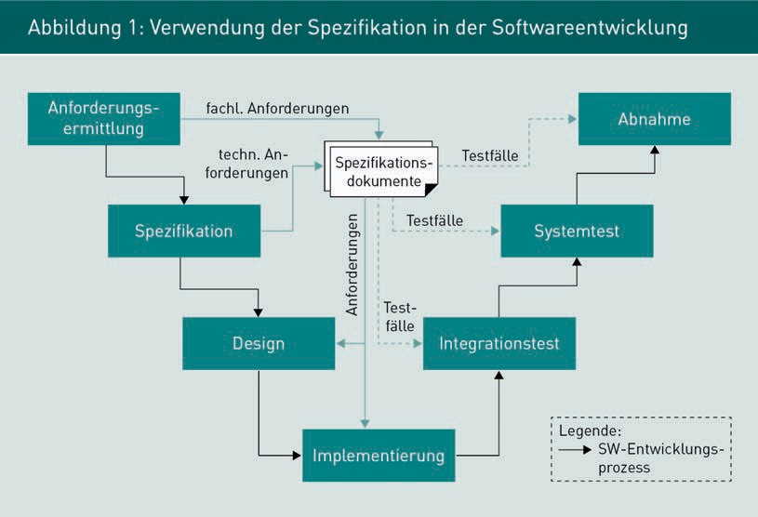**[The use of SRS in software development]**

|  |  |
| --- | --- |
| Anforderungsermittlung | Identification of requirements |
| Spezifikation | Specification |
| Design | Design |
| Implementierung | Implementation |
| Integrationtest | Integration test |
| Systemtest | System test |
| Abnahme | Sign-off |
| Fachl. Anforderungen | Conceptual requirements |
| Techn. Anforderungen | Technical requirements |
| Anforderungen | Requirements |
| Testfälle | Test cases |
| Spezifikationsdokumente | Specification documents |
| Legende: | Key: |
| SW-Entwicklungsprozess | Software development process |

**Vom Systemüberblick zu Elementen einer Spezifikation**

**[From system overview to specification elements]**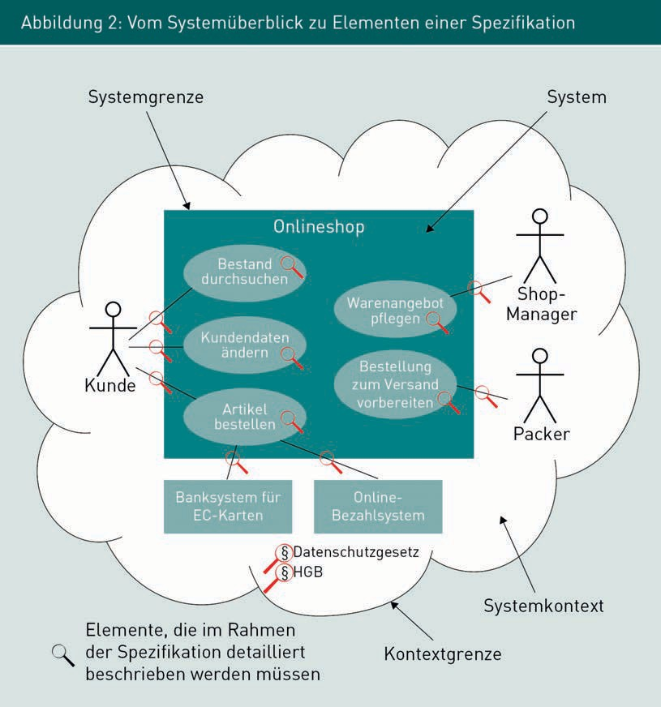

|  |  |
| --- | --- |
| Systemgrenze | System boundary |
| System | System |
| Kunde | Customer |
| Shop-Manager | Shop manager |
| Packer | Packer |
| Systemkontext | System context |
| Kontextgrenze | Context boundary |
| Elemente, die im Rahmen der Spezifikation detailliert beschrieben werden müssen | Elements requiring detailed specification in the SRS |
| Datenschutzgesetz | Data Privacy Act |
| HGB | German Commercial Code (HGB) |
| Onlineshop | Online shop |
| Bestand durchsuchen | Search stock |
| Kundendaten ändern | Change customer data |
| Artikel bestellen | Order item |
| Warenangebot pflegen | Update product range |
| Bestellung zum Versand vorbereiten | Prepare order for dispatch |

**Wichtige UML-Modelle zur Beschreibung von Systemeigenschaften**

**[The principal UML models used to describe system characteristics****]**

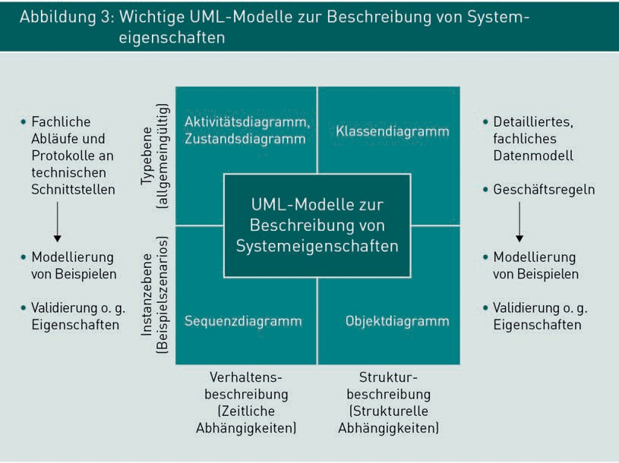

|  |  |
| --- | --- |
| Typebene (allgemeingültig) | Type level (universal) |
| Instanzebene (Beispielszenarios) | Instance level (sample scenarios) |
| Verhaltensbeschreibung (Zeitliche Abhängigkeiten) | Behavioral description (temporal dependencies) |
| Strukturbeschreibung (Strukturelle Abhängigkeiten) | Structural description (structural dependencies) |
| UML-Modelle zur Beschreibung von Systemeigenschaften | UML models to describe system characteristics |
| Klassendiagramm | Class diagram |
| Objektdiagramm | Object diagram |
| Fachliche Abläufe und Protokolle an technischen Schnittstellen | Operations and protocols at technical interfaces |
| Modellierung von Beispielen | Modeling examples |
| Validierung o.g. Eigenschaften | Validating the above properties |
| Detailliertes, fachliches Datenmodell | Detailed conceptual data model |
| Geschäftsregeln | Business rules |

**Beispiel für GUI-Prototyp einer Tablet-Anwendung**

**[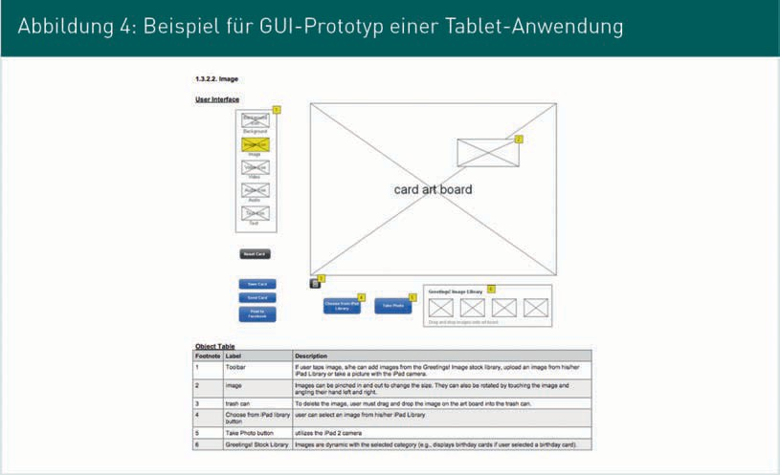Example of a GUI prototype for a tablet application]**

**Beispiel für einen ausführlichen GUI-Prototyp**

**[Example of a detailed GUI prototype]**

Ein Bild, das Text enthält.

**Beispiel GUI mit atomaren GUI-Elementen**

**[Example of a GUI with atomic GUI components]**

Ein Bild, das Text enthält.

|  |  |
| --- | --- |
| Favoriten | Favorites |
| Antrag auf AV-Zulage – Kinderzulage | Application for pension allowance – child allowance |
| Antrag auf Altersvorsorgezulage | Application for pension allowance |
| Ergänzungsbogen Kinderzulage | Supplementary form for child allowance |
| Antragsteller | Applicant |
| Marian Brenner | Marian Brenner |
| Antrag vom | Application dated |
| 12.10.2011 | 12.10.2011 |
| KG-berechtigt | Entitled to child benefits |
| Speichern | Save |
| Impressum | Legal notice |

**[No Title]**

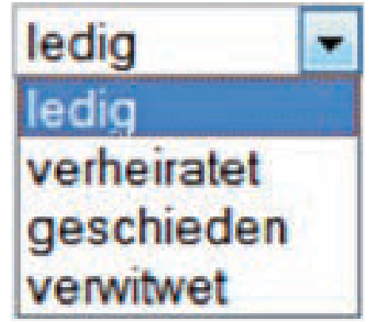

|  |  |
| --- | --- |
| ledig | Single |
| verheiratet | Married |
| geschieden | Divorced |
| verwitwet | Widowed |

(Figure 7 missing from your file):

Example of a screen mask as part of a dialog to purchase a train ticket

**Beispiel für deutsches KFZ-Kennzeichen (links) und dessen fachliches Datenmodell (rechts)**

**[Example of a German car number plate (left) and its conceptual data model (right)]**

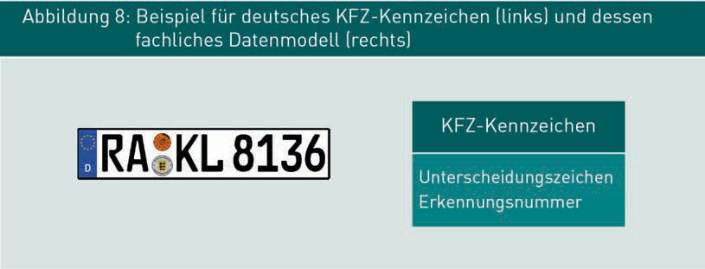

|  |  |
| --- | --- |
| KFZ-Kennzeichen | Car number plate |
| Unterscheidungszeichen | Regional prefix code |
| Erkennungsnummer | License number |

**Title**

X

**Beispiel einer Fehlermeldung für technische Validierung**

**[Example of a technical validation error message]**

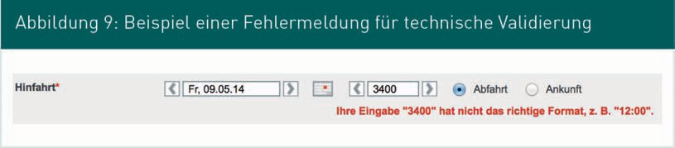

|  |  |
| --- | --- |
| Hinfahrt | Outward journey |
| Abfahrt | Departure |
| Ankunft | Arrival |
| Ihre Eingabe „3400“ hat nicht das richtige Format, z.B. „12:00“. | Your entry “3400” is not in the correct format, e.g. “12:00“ |

**Darstellungsbeispiel einer fachlichen Fehlermeldung**

**[Example of a conceptual error message]**

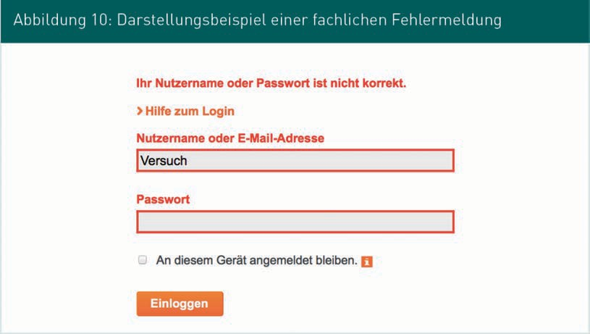

|  |  |
| --- | --- |
| Ihr Nutzername oder Passwort ist nicht korrekt. | Incorrect username or password |
| Hilfe zum Login | Login help |
| Nutzername oder E-Mail-Adresse | Username or email address |
| Versuch | Test |
| Passwort | Password |
| An diesem Gerät angemeldet bleiben. | Keep me logged in on this device. |
| Einloggen | Log in |

**Beispiel einer Hinweismeldung**

**[Example of a message]**

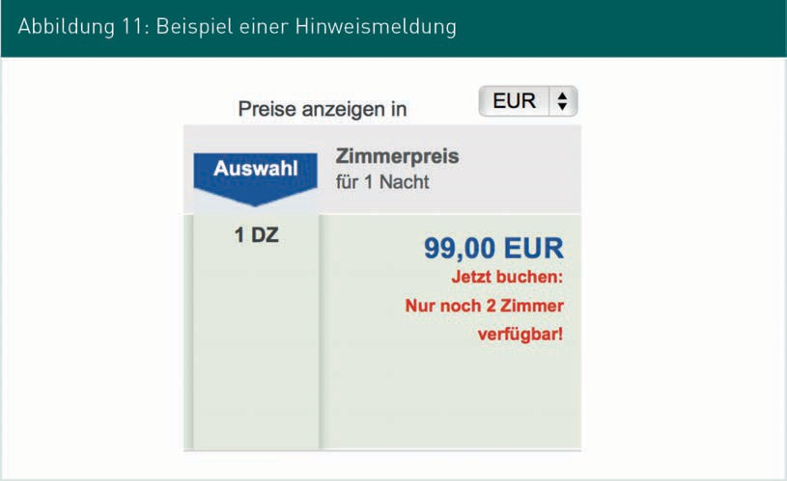

|  |  |
| --- | --- |
| Preise anzeigen in | Show prices in |
| EUR | EUR |
| Auswahl | Selection |
| DZ | double |
| Zimmerpreis | Room price |
| für 1 Nacht | for 1 night |
| 99,00 EUR | €99.00 |
| Jetzt buchen | Book now: |
| Nur noch 2 Zimmer verfügbar! | Only 2 rooms remaining! |

**UML-Zustandsdiagramm zur Spezifikation eines Dialogflus-**

**UML state diagram for specifying a dialog flow**

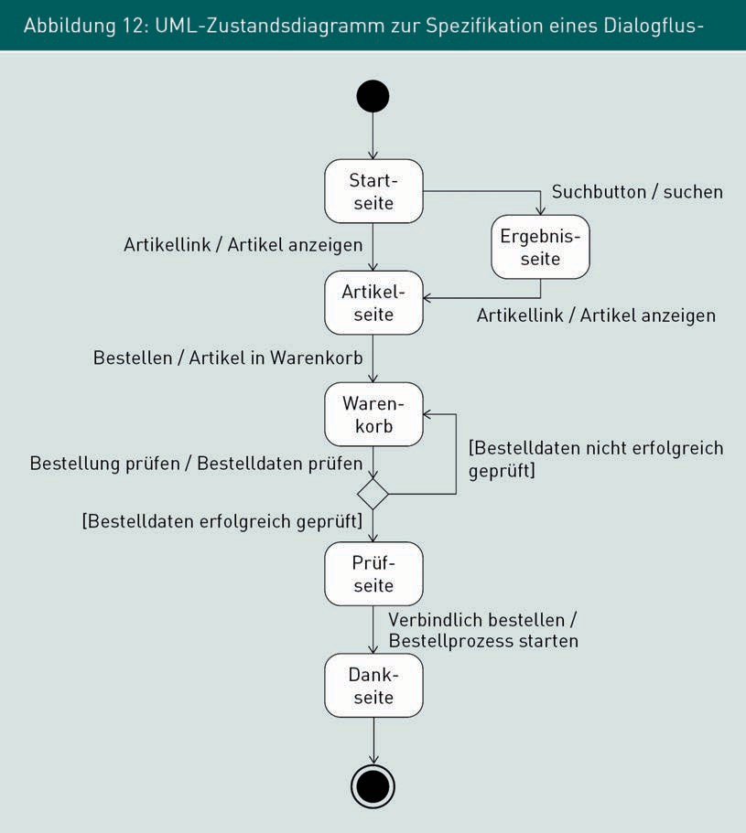

|  |  |
| --- | --- |
| Startseite | Homepage |
| Artikelseite | Item page |
| Ergebnisseite | Results page |
| Warenkorb | Shopping cart |
| Prüfseite | Review page |
| Dankseite | Thank you page |
| Suchbutton / suchen | Search button / Search |
| Artikellink / Artikel anzeigen | Item link / Show item |
| Bestellen / Artikel in Warenkorb | Order / Add to shopping cart |
| Bestellung prüfen / Bestelldaten prüfen | Review order / Review order details |
| Bestelldaten erfolgreich geprüft | Order details successfully reviewed |
| Bestelldaten nicht erfolgreich geprüft | Order details not successfully reviewed |
| Verbindlich bestellen / Bestellprozess starten | Place order / Launch order process |

**System und seine Umgebung**

**[A system and its environment]**

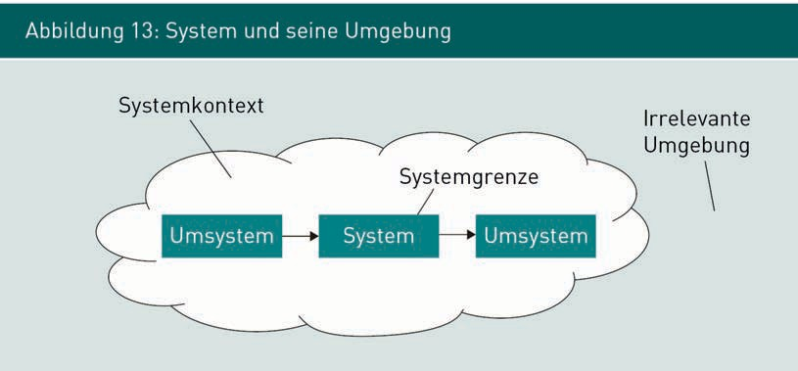

|  |  |
| --- | --- |
| Systemkontext | System context |
| Systemgrenze | System boundary |
| Irrelevante Umgebung | Irrelevant environment |
| Umsystem | Surrounding system |
| System | System |

**System und seine Komponenten**

**[A system and its components]**

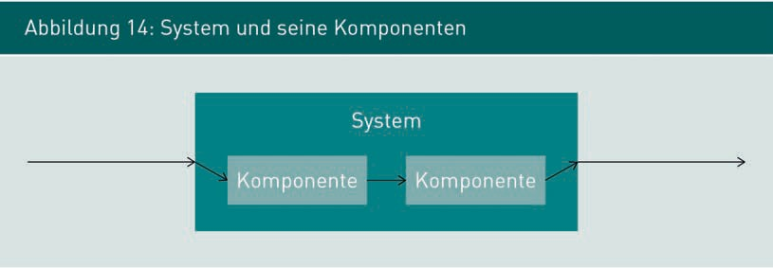

|  |  |
| --- | --- |
| System | System |
| Komponente | Component |

**Komponenten von Webanwendungen, Beispiel**

**[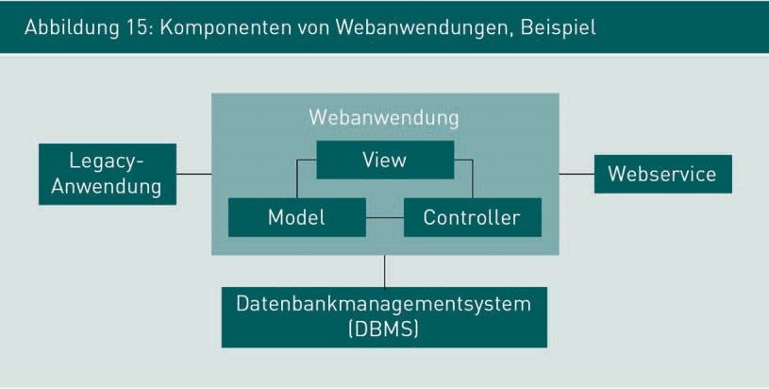Example of Web app components]**

|  |  |
| --- | --- |
| Legacy-Anwendung | Legacy application |
| Webanwendung | Web application |
| View | View |
| Model | Model |
| Controller | Controller |
| Webservice | Web service |
| Datenbankmanagementsystem (DBMS) | Database management system (DBMS) |

**Zusammengesetzte Komponenten**

**[Composite components]**

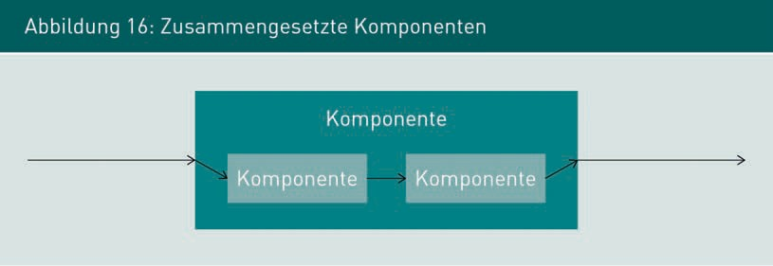

|  |  |
| --- | --- |
| Komponente | Component |

**Zusammenhang von System und Komponente**

**[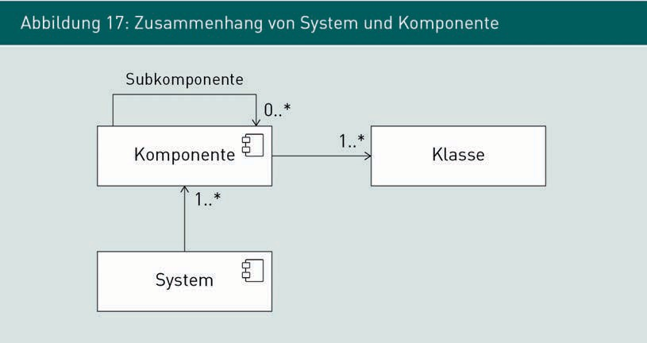Correlation between systems and components]**

|  |  |
| --- | --- |
| Subkomponente | Sub-component |
| Komponente | Component |
| System | System |
| Klasse | Class |

**Übersicht über die UML-Diagrammtypen**

**[Types of UML diagrams]**

Ein Bild, das Text enthält.

|  |  |
| --- | --- |
| UML-Diagramme | UML diagrams |
| Strukturdiagramme | Structural diagrams |
| Klassendiagramm (cld) | Class diagram (cld) |
| Komponentendiagramm (cod) | Component diagram (cod) |
| Kompositionsstrukturdiagramm | Composite structure diagram |
| Objektdiagramm | Object diagram |
| Deployment-Diagramm | Deployment diagram |
| Paketdiagramm | Package diagram |
| Verhaltensdiagramme | Behavioral diagrams |
| Aktivitätsdiagramm (acd) | Activity diagram (acd) |
| Use Case.Diagramm (ucd) | Use case diagram (ucd) |
| Zusatandsautomat (smd) | State machine diagram (smd) |
| Interaktionsdiagramme | Interaction diagrams |
| Sequenzdiagramm | Sequence diagram |
| Kommunikationsdiagramm | Communication diagram |
| Timing-Diagramm | Timing diagram |
| Interaktionsübersichtsdiagramm | Interaction overview diagram |

**Beispiel für ein Komponentendiagramm**

**[Example of a component diagram]**

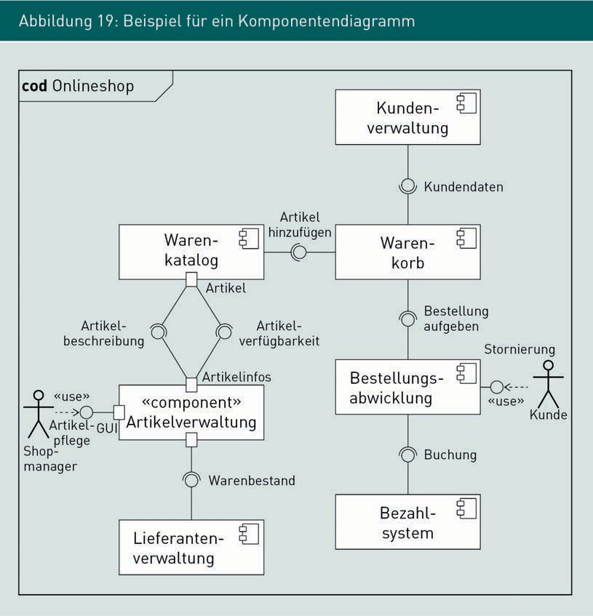

|  |  |
| --- | --- |
| cod Onlineshop | **cod** online shop |
| Kundenverwaltung | Customer management |
| Kundendaten | Customer data |
| Warenkatalog | Product catalog |
| Warenkorb | Shopping cart |
| <<component>> Artikelverwaltung | <<component>> Inventory management |
| Artikel hinzufügen | Add item |
| Artikel | Item |
| Bestellungsabwicklung | Order processing |
| Lieferantenverwaltung | Supplier management |
| Bezahlsystem | Payment system |
| Bestellung aufgeben | Place order |
| Stornierung | Cancel |
| Artikelverfügbarkeit | Item availability |
| Artikelinfos | Item information |
| Artikelbeschreibung | Item description |
| <<use>> | <<use>> |
| Artikelpflege | Inventory maintenance |
| Shop-manager | Shop manager |
| Warenbestand | Stock level |
| Lieferantenabwicklung | Supplier processing |
| Buchung | Posting |
| Bezahlsystem | Payment system |
| Kunde | Customer |

**Kennzeichnung von Komponentendiagramme**

**[Labeling of component diagrams]**

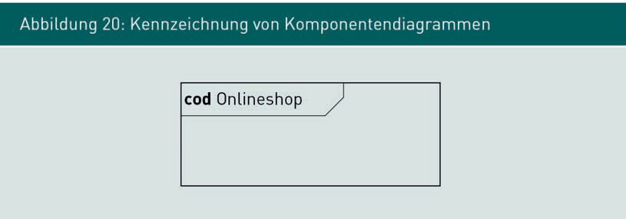

|  |  |
| --- | --- |
| cod Onlineshop | **cod** Online shop |

**COD Artikelverwaltung**

**[COD Inventory management]**

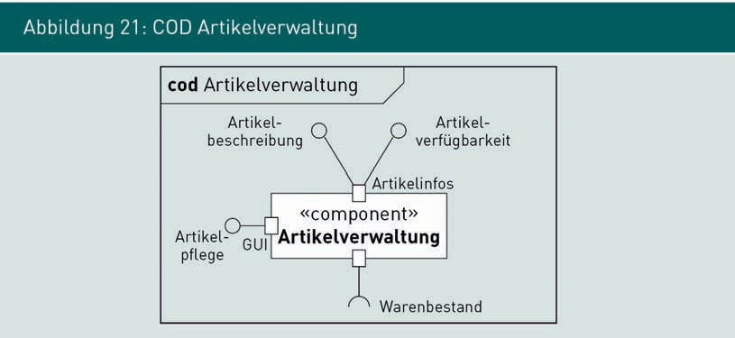

|  |  |
| --- | --- |
| cod Artikelverwaltung | **cod** Inventory management |
| Artikelbeschreibung | Item description |
| Artikelverfügbarkeit | Item availability |
| Artikelinfos | Item information |
| <<component>> Artikelverwaltung | <<component>> Inventory management |
| Artikelpflege | Inventory maintenance |
| GUI | GUI |
| Warenbestand | Stock level |

**UCD Artikelverwaltung**

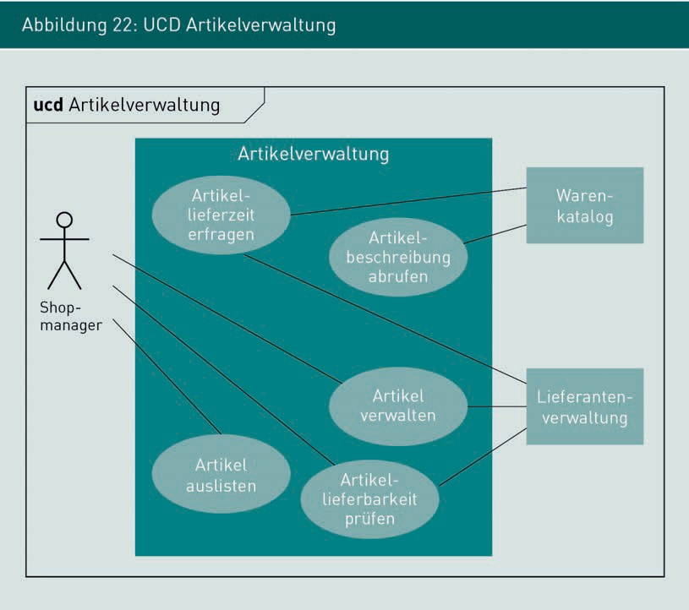**[UCD Inventory management]**

|  |  |
| --- | --- |
| ucd | ucd |
| Artikelverwaltung | Inventory management |
| Artikellieferzeit abfragen | Request item delivery time |
| Artikelbeschreibung abrufen | Retrieve item description |
| Artikel auslisten | Delist item |
| Artikellieferbarkeit prüfen | Check item availability |
| Artikel verwalten | Manage item |
| Shop-manager | Shop manager |
| Warenkatalog | Product catalog |
| Lieferantenverwaltung | Supplier management |

**Aktivitätsdiagramm Lieferverfügbarkeit prüfen zur Komponente Artikelverwaltung**

**[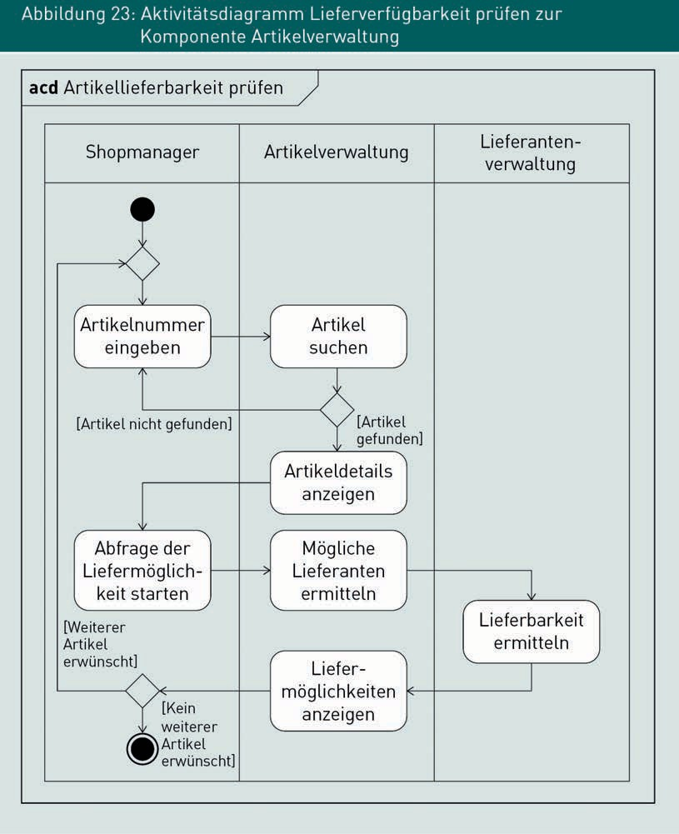Activity Diagram: Check availabiity for the Inventory Management component]**

|  |  |
| --- | --- |
| acd Artikellieferbarkeit prüfen | **acd** Check item availability |
| Shopmanager | Shop manager |
| Artikelverwaltung | Inventory management |
| Lieferantenverwaltung | Supplier management |
| Artikelnummer eingeben | Enter item number |
| Artikel suchen | Find item |
| Artikel nicht gefunden | Item not found |
| Artikel gefunden | Item found |
| Artikeldetails anzeigen | Show item details |
| Abfrage der Liefermöglichkeit starten | Launch availability inquiry |
| Mögliche Lieferanten ermitteln | Identify potential suppliers |
| Lieferbarkeit ermitteln | Ascertain availability |
| Weiterer Artikel erwünscht | Another item requested |
| Kein weiterer Artikel erwünscht | No other item requested |
| Liefermöglichkeiten anzeigen | Show delivery options |
| Lieferbarkeit ermitteln | Calculate delivery time |

**Komponenten und Schnittstellen, Beispiel**

**[Example of components and interfaces]**

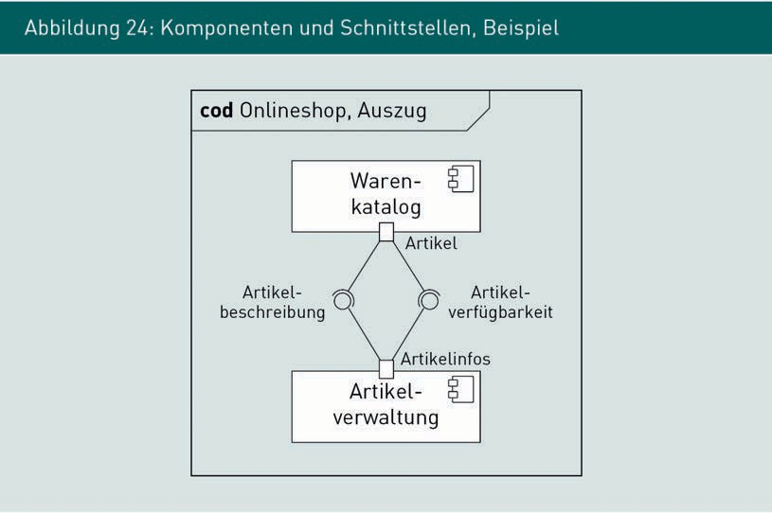

|  |  |
| --- | --- |
| cod Onlineshop, Auszug | **cod** Online shop, excerpt |
| Warenkatalog | Product catalog |
| Artikelbeschreibung | Item description |
| Artikel | Item |
| Artikelverfügbarkeit | Item availability |
| Artikelinfos | Item information |
| Artikelverwaltung | Inventory management |

**Schnittstellen mit ACD spezifizieren**

**[Specification of interfaces with an ACD]**

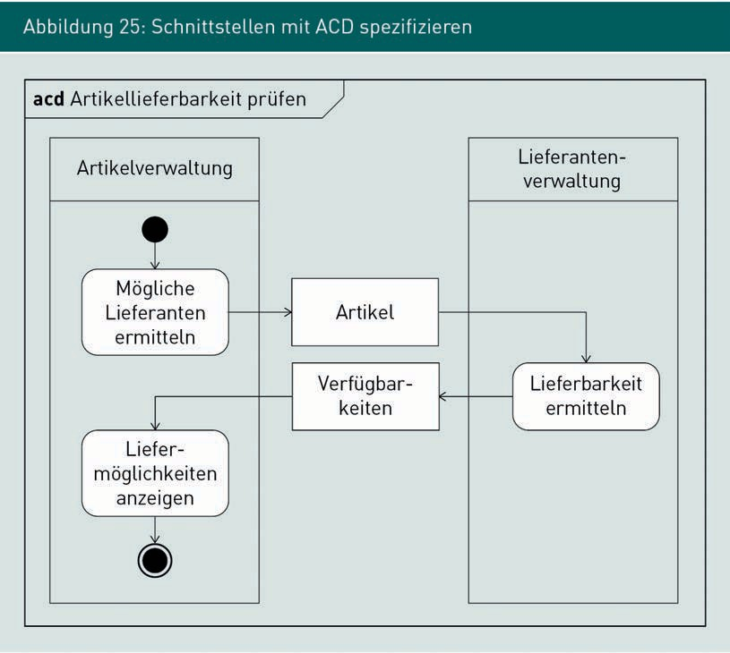

|  |  |
| --- | --- |
| acd Artikellieferbarkeit prüfen | **acd** Check item availability |
| Artikelverwaltung | Inventory management |
| Lieferantenverwaltung | Supplier management |
| Mögliche Lieferanten ermitteln | Identify potential suppliers |
| Artikel | Item |
| Verfügbarkeiten | Availability |
| Lieferbarkeit ermitteln | Determine availability |
| Liefermöglichkeiten anzeigen | Show delivery options |

**Darstellung des Sequenzdiagramms in der UML-Diagrammfamilie**

**[The sequence diagram as part of the UML diagram family]**

Ein Bild, das Text enthält.

|  |  |
| --- | --- |
| UML-Diagramme | UML diagrams |
| Strukturdiagramme | Structural diagrams |
| Klassendiagramm (cld) | Class diagram (cld) |
| Komponentendiagramm (cod) | Component diagram (cod) |
| Kompositionsstrukturdiagramm | Composite structure diagram |
| Objektdiagramm (obd) | Object diagram (obd) |
| Deployment-Diagramm | Deployment diagram |
| Paketdiagramm | Package diagram |
| Verhaltensdiagramme | Behavioral diagrams |
| Aktivitätsdiagramm (acd) | Activity diagram (acd) |
| Use Case-Diagramm (ucd) | Use case diagram (ucd) |
| Zustandsautomat (smd) | State machine diagram (smd) |
| Interaktionsdiagramme | Interaction diagrams |
| Sequenzdiagramm (sed) | Sequence diagram (sed) |
| Kommunikationsdiagramm | Communication diagram |
| Timing-Diagramm | Timing diagram |
| Interaktionsübersichtsdiagramm | Interaction overview diagram |

**UML-Sequenzdiagramm, Beispiel**

**[Example of a UML sequence diagram]**

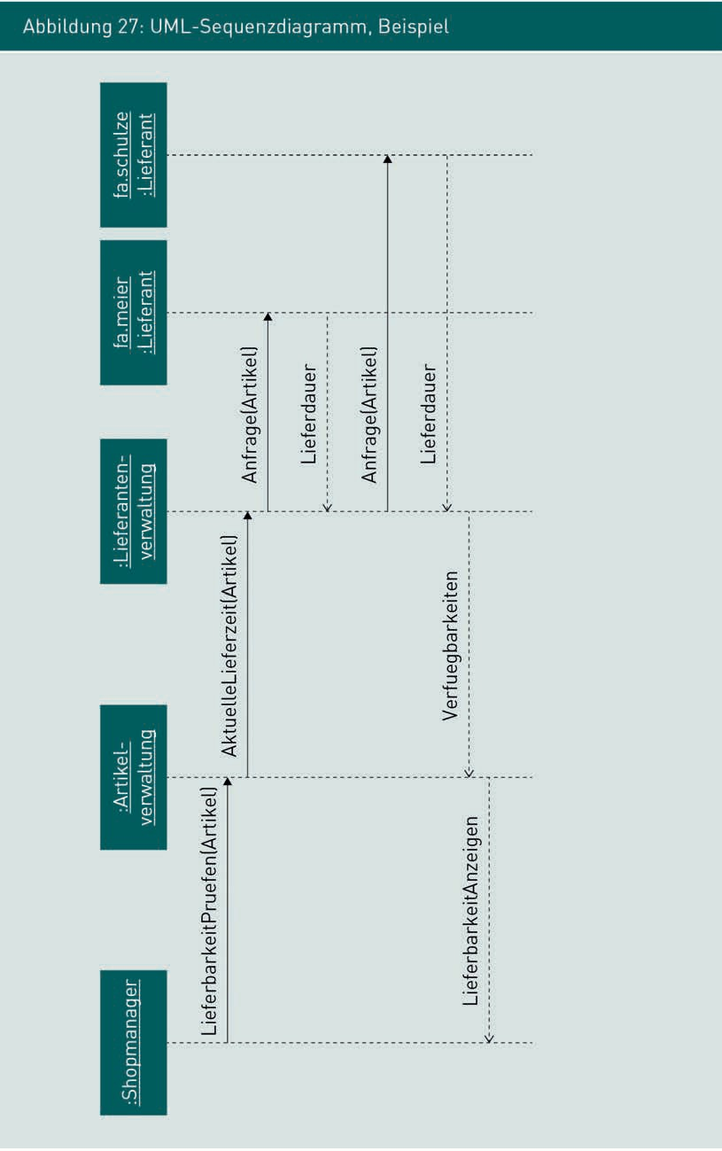

|  |  |
| --- | --- |
| :Shopmanager | :ShopManager |
| :Artikelverwaltung | :InventoryManagement |
| LieferbarkeitPruefen(Artikel) | CheckAvailability(Item) |
| LieferbarkeitAnzeigen | ShowAvailability |
| :Lieferantenverwaltung | :SupplierManagement |
| fa.meier | meier.co |
| :Lieferant | :Supplier |
| fa.schluze | schulze.co |
| AktuelleLieferzeit(Artikel) | CurrentDeliveryTime(Item) |
| Verfuegbarkeiten | Availability |
| Anfrage(Artikel) | Inquiry(Item) |
| Lieferdauer | DeliveryTime |

**UML-Sequenzdiagramm mit Lebenslinien**

**[UML sequence diagram with lifelines]**

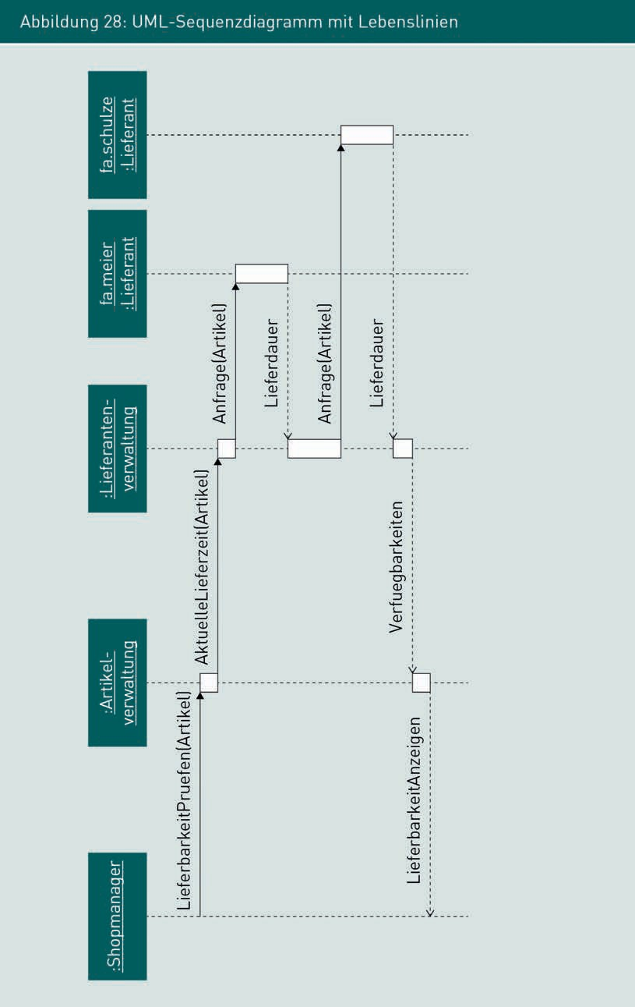

|  |  |
| --- | --- |
| :Shopmanager | :ShopManager |
| :Artikelverwaltung | :ItemManagement |
| LieferbarkeitPruefen(Artikel) | CheckAvailability(Item) |
| LieferbarkeitAnzeigen | ShowAvailability |
| :Lieferantenverwaltung | :SupplierManagement |
| fa.meier | meier.co |
| :Lieferant | :Supplier |
| fa.schluze | schulze.co |
| AktuelleLieferzeit(Artikel) | CurrentDeliveryTime(Item) |
| Verfuegbarkeiten | Availability |
| Anfrage(Artikel) | Inquiry(Item) |
| Lieferdauer | ShippingTime |

**Alternative als ein kombiniertes Fragment**

**[Alternatives as a combined fragment]**

Ein Bild, das Tisch enthält.

|  |  |
| --- | --- |
| :Artikelverwaltung | :ItemManagement |
| :Lieferantenverwaltung | :SupplierManagement |
| AktuelleLieferzeit(Artikel) | CurrentDeliveryTime(Item) |
| alt | alt |
| Artikel ist lieferbar | Item is in stock |
| Verfuegbarkeiten | Availability |
| Artikel ist nicht lieferbar | Item is not in stock |
| <<Verfuegbarkeiten:Lieferstatus=nicht lieferbar>> | <<Availability:DeliveryStatus=not available>> |

**Beispiele für Schnittstellenbeschreibungen**

**[Examples of interface descriptions]**

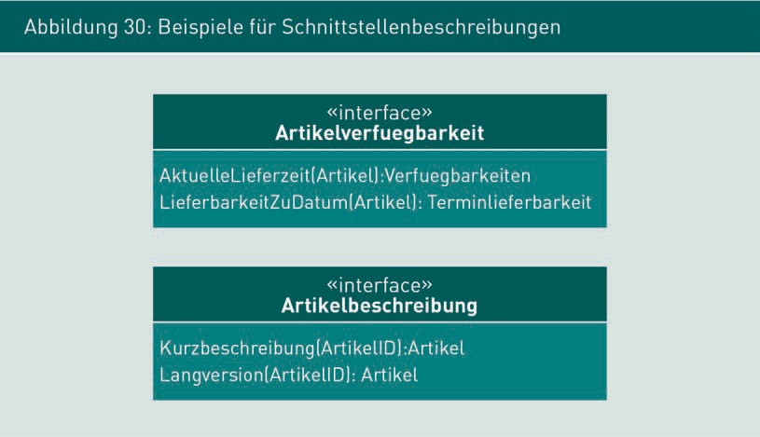

|  |  |
| --- | --- |
| <<interface>> | <<interface>> |
| Artikelverfuegbarkeit | ItemAvailability |
| Artikelbeschreibung | ItemDescription |
| AktuelleLieferzeit(Artikel):Verfuegbarkeiten | CurrentDeliveryTime(Item):Availability |
| LieferbarkeitZuDatum(Artikel): Terminlieferbarkeit | AvailableOnDate(Item): Shipping date |
| Kurzbeschreibung(ArtikelID):Artikel | BriefDescription(ItemID):Item |
| Langversion(ArtikelID): Artikel | LongVersion(ItemID): Item |

**Interface Artikelverfuegbarkeit**

**[Item availability interface]**

Ein Bild, das Text enthält.

|  |  |
| --- | --- |
| <<interface>> | <<interface>> |
| Artikelverfuegbarkeit | ItemAvailability |
| Verfuegbarkeiten | Availability |
| AktuelleLieferzeit(Artikel):Verfuegbarkeiten | CurrentDeliveryTime(Item):Availability |
| LieferbarkeitZuDatum(Artikel): Terminlieferbarkeit | AvailableOnDate(Item):Shipping date |
| ArtikelKurzbeschreibung | BriefItemDescription |
| Langversion(ArtikelID): Artikel | LongVersion(ItemID):Item |
| Lieferstatus{sofort, zukünftig, nichtLieferbar} | DeliveryStatus{immediate, future, notAvailable} |
| ArtikelID | ItemID |
| Verfuegbarkeit | Availability |
| LieferantenID | SupplierID |
| LieferantenKurzbeschreibung | ShortSupplierDescription |
| MoeglicherLiefertermin | PossibleDeliveryDate |
| Versandkosten | ShippingCosts |
| Artikel | Item |

**Beispiel eines UML-Klassendiagramms als Ergebnis des fachlichen Requirements Engineering**

**[Example of a UML class diagram as the outcome of conceptual requirements engineering]**

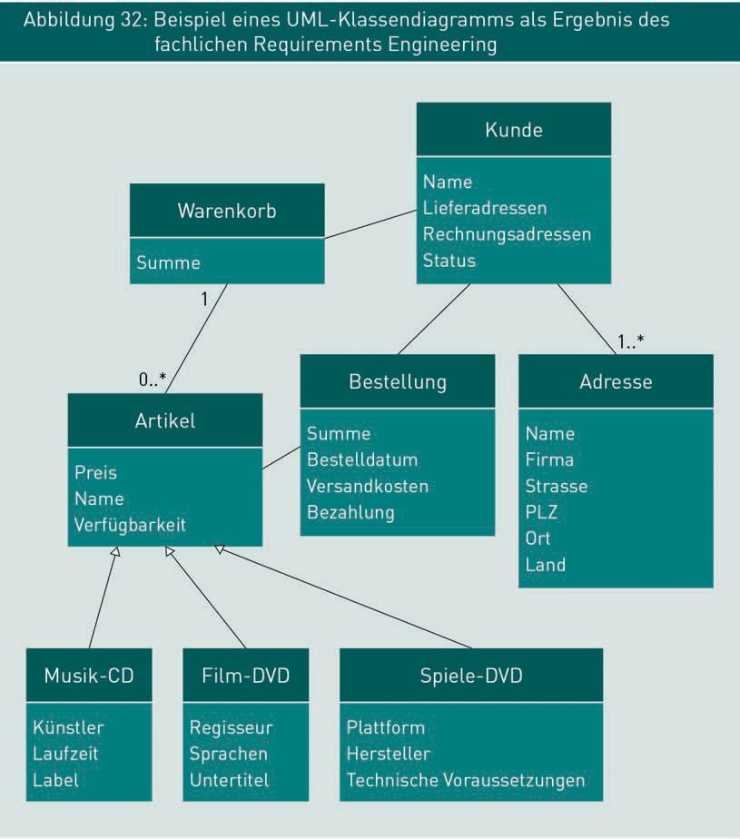

|  |  |
| --- | --- |
| Kunde | Customer |
| Warenkorb | Shopping cart |
| Summe | Total |
| Name | Name |
| Lieferadressen | Delivery addresses |
| Rechnungsadressen | Invoice addresses |
| Status | Status |
| Artikel | Item |
| Preis | Price |
| Name | Name |
| Verfügbarkeit | Availability |
| Bestellung | Order |
| Bestelldatum | Order date |
| Versandkosten | Shipping costs |
| Bezahlung | Payment |
| Adresse | Address |
| Firma | Company |
| Strasse | Street |
| PLZ | Postcode |
| Ort | Town |
| Land | Country |
| Musik-CD | Music CD |
| Künstler | Artist |
| Laufzeit | Running time |
| Label | Label |
| Film-DVD | Film DVD |
| Regisseur | Director |
| Sprachen | Languages |
| Untertitel | Subtitles |
| Spiele-DVD | Games DVD |
| Plattform | Platform |
| Hersteller | Manufacturer |
| Technische Voraussetzungen | Technical requirements |

**Motivation für ID-Attribute**

**[Motivation for ID attributes]**

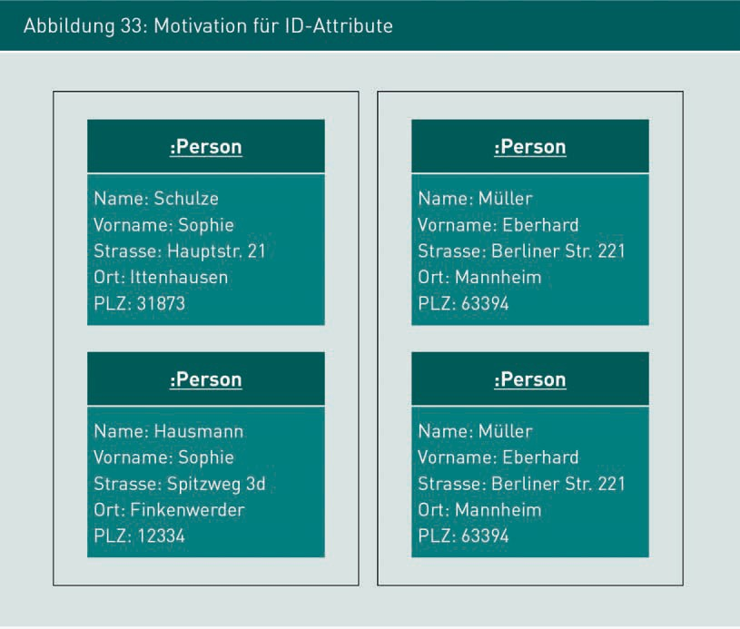

|  |  |
| --- | --- |
| :Person | :Person |
| Name | Surname |
| Vorname | First name |
| Strasse | Street |
| Ort | Town |
| PLZ | Postcode |

**Fachliche Objekte mit ID-Attribut**

**[Conceptual objects with ID attribute]**

Ein Bild, das Text, Screenshot, Gedenktafel enthält.

|  |  |
| --- | --- |
| :Person | :Person |
| KundenID | CustomerID |
| Name | Surname |
| Vorname | First name |
| Strasse | Street |
| Ort | Town |
| PLZ | Postcode |

**Beispiel für Datenmodell mit detailliert spezifizierten Attributen**

**[Example of a data model with the detailed specification of attributes]**

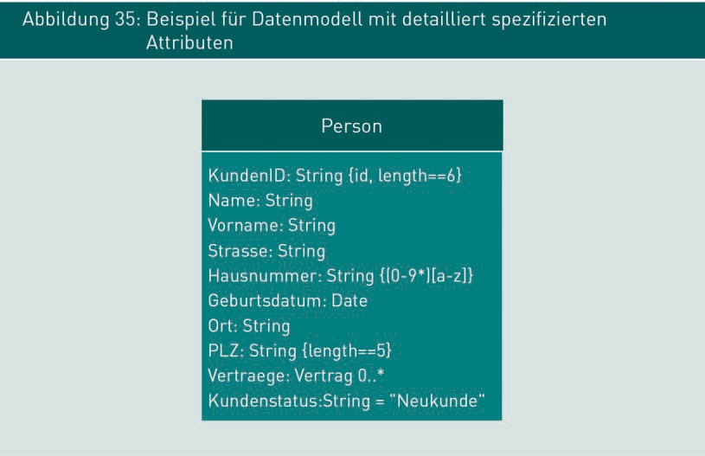

|  |  |
| --- | --- |
| Person | Person |
| KundenID | CustomerID |
| Name | Surname |
| Vorname | First name |
| Strasse | Street |
| Hausnummer | House number |
| Geburtsdatum | Date of birth |
| Ort | Town |
| PLZ | Postcode |
| Vertraege | Contracts |
| Vertrag | Contract |
| Kundenstatus | Customer status |
| Neukunde | New customer |

**Beispiele zum Einsatz von Enumerationen**

**[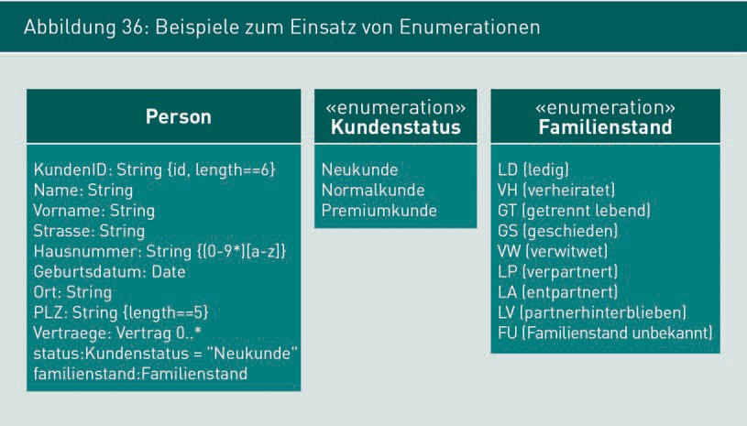Examples of the use of enumerations]**

|  |  |
| --- | --- |
| KundenID | CustomerID |
| String | String |
| Name | Surname |
| Vorname | First name |
| Strasse | Street |
| Hausnummer | House number |
| Date | Date |
| Ort | Town |
| PLZ | Postcode |
| Vertraege | Contracts |
| Vertrag | Contract |
| Kundenstatus | Customer status |
| Neukunde | New customer |
| familienstand | Marital status |
| Familienstand | Marital status |
| Normalkunde | Regular customer |
| Premiumkunde | Premium customer |
| LD (ledig) | SI (single) |
| VH (verheiratet) | MA (married) |
| GT (getrennt lebend) | SE (separated) |
| GS (geschieden) | DI (divorced) |
| VW (verwitwet) | WI (widowed) |
| LP (verpartnert) | CO (coupled) |
| LA (entpartnert) | UN (uncoupled) |
| LV (partnerhinterblieben) | PD (partner deceased) |
| FU (Familienstand unbekannt) | MU (marital status unknown) |

**Beispiel für Klasse mit fachlicher Funktion**

**[**Ein Bild, das Text enthält.
**Example of a class with a conceptual function]**

|  |  |
| --- | --- |
| Person | Person |
| KundenID | CustomerID |
| Name | Surname |
| Vorname | First name |
| Strasse | Street |
| Hausnummer | House number |
| Geburtsdatum | Date of birth |
| Date | Date |
| Ort | Town |
| PLZ | Postcode |
| Vertraege | Contracts |
| Vertrag | Contract |
| Kundenstatus | Customer status |
| familienstand | Marital status |
| Neukunde | New ccutomer |
| Familienstand | Marital status |
| berechneUmsatzFuerJahr(int Jahr):Float | CalculateAnnualTurnover (int year):Float |

**Darstellung des Objektdiagramms in der UML-Diagrammfamilie**

**[Object diagrams in the UML diagram family]**

Ein Bild, das Text enthält.

|  |  |
| --- | --- |
| UML-Diagramme | UML diagrams |
| Strukturdiagramme | Structural diagrams |
| Klassendiagramm (cld) | Class diagram (cld) |
| Komponentendiagramm (cod) | Component diagram (cod) |
| Kompositionsstrukturdiagramm | Composite structure diagram |
| Objektdiagramm (obd) | Object diagram (obd) |
| Deployment-Diagramm | Deployment diagram |
| Paketdiagramm | Package diagram |
| Verhaltensdiagramme | Behavioral diagrams |
| Aktivitätsdiagramm (acd) | Activity diagram (acd) |
| Use Case-Diagramm (ucd) | Use case diagram (ucd) |
| Zustandsautomat (smd) | Status machine diagram (smd) |
| Interaktionsdiagramme | Interaction diagrams |
| Sequenzdiagramm (sed) | Sequence diagram (sed) |
| Kommunikationsdiagramm | Communication diagram |
| Timing-Diagramm | Timing diagram |
| Interaktionsübersichtsdiagramm | Interaction overview diagram |

**Beispiel für ein UML-Objektdiagramm**

**[Example of a UML object diagram]**

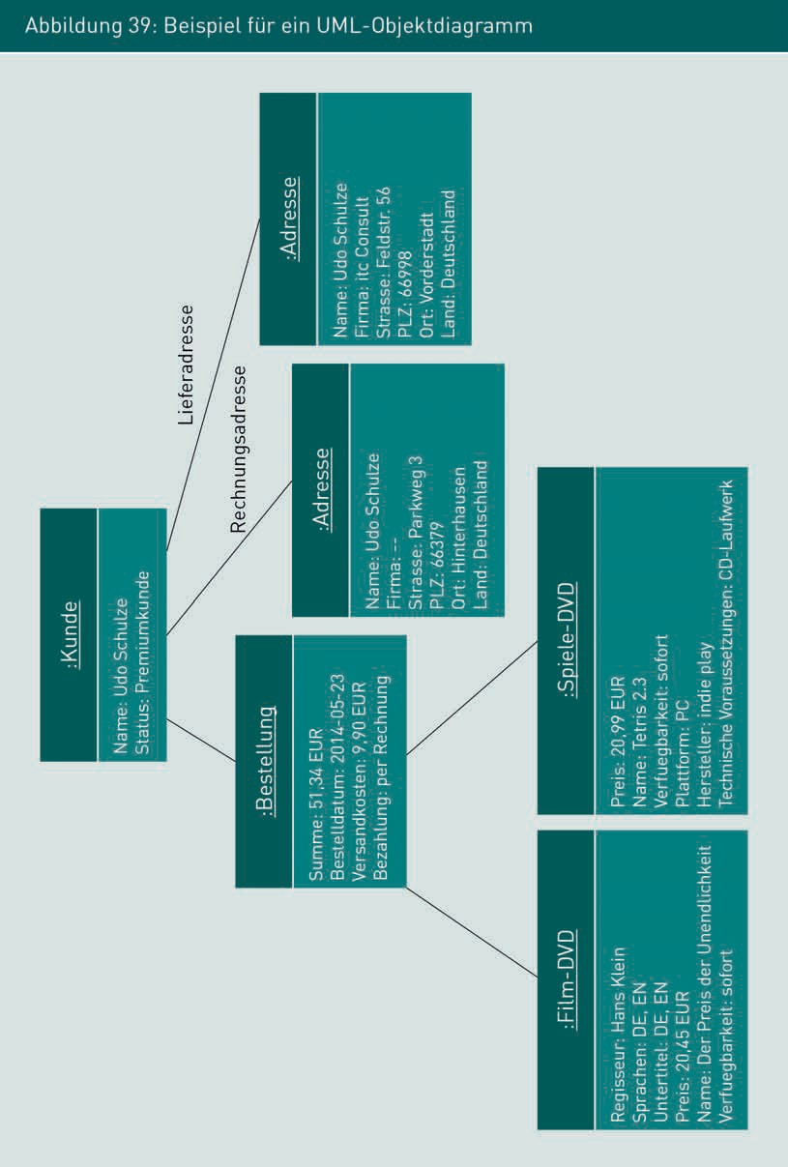

|  |  |
| --- | --- |
| Kunde | Customer |
| Lieferadresse | Delivery address |
| Rechnungsadresse | Invoice address |
| Name | Name |
| Status | Status |
| Udo Schulze | Udo Schulze |
| Premiumkunde | Premium customer |
| Adresse | Address |
| Firma | Company |
| itc Consult | itc Consult |
| Strasse | Street |
| Feldstr. | Feldstr. |
| PLZ | Postcode |
| Ort | Town |
| Vorderstadt | Vorderstadt |
| Land | Country |
| Deutschland | Germany |
| Parkweg | Parkweg |
| Hinterhausen | Hinterhausen |
| Bestellung | Order |
| Summe | Total |
| EUR | EUR |
| Bestelldatum | Order date |
| Versandkosten | Shipping costs |
| Bezahlung | Payment |
| per Rechnung | Invoice |
| Film-DVD | Film DVD |
| Regisseur | Director |
| Hans Klein | Hans Klein |
| Sprachen | Languages |
| DE EN | DE EN |
| Untertitel | Subtitles |
| Preis | Price |
| Der Preis der Unendlichkeit | Der Preis der Unendlichkeit |
| Verfuegbarkeit | Availability |
| sofort | Immediate |
| Spiele-DVD | Games DVD |
| Tetris 2.3 | Tetris 2.3 |
| Plattform | Platform |
| PC | PC |
| Hersteller | Manufacturer |
| indie play | indie play |
| Technische Voraussetzungen | Technical requirements |
| CD-Laufwerk | CD drive |

**Auszug aus einem Datenmodell**

**[Excerpt from a data model]**

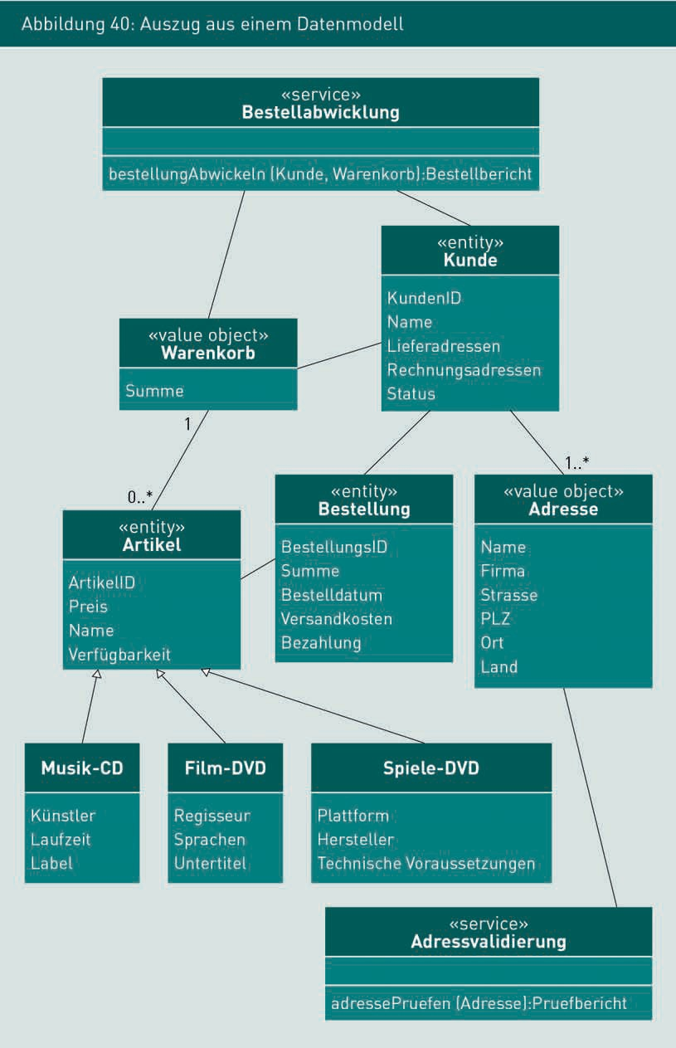

|  |  |
| --- | --- |
| <<service>> | <<service>> |
| Bestellabwicklung | Order processing |
| bestellungAbwickeln | ProcessOrder |
| Kunde | Customer |
| Warenkorb | Shopping cart |
| Bestellbericht | Order report |
| <<value object>> | <<value object>> |
| Summe | Total |
| <<entity>> | <<entity>> |
| Kunde | Customer |
| KundenID | CustomerID |
| Name | Name |
| Lieferadressen | Delivery addresses |
| Rechnungsadressen | Invoice addresses |
| Status | Status |
| Artikel | Item |
| ArtikelID | ItemID |
| Preis | Price |
| Name | Name |
| Verfügbarkeit | Availability |
| Bestellung | Order |
| BestellungsID | OrderID |
| Bestelldatum | Order date |
| Versandkosten | Shipping costs |
| Bezahlung | Payment |
| <<value object>> | <<value object>> |
| Adresse | Address |
| Firma | Company |
| PLZ | Postcode |
| Ort | Town |
| Land | Country |
| Musik-CD | Music CD |
| Künstler | Artist |
| Laufzeit | Running time |
| Label | Label |
| Film-DVD | Film DVD |
| Regisseur | Director |
| Sprachen | Languages |
| Untertitel | Subtitles |
| Spiele-DVD | Games DVD |
| Plattform | Platform |
| Hersteller | Manufacturer |
| Technische Voraussetzungen | Technical requirements |
| <<service>> | <<service>> |
| Adressvalidierung | Address validation |
| adressePruefen | CheckAddress |
| Adresse | Address |
| Pruefbericht | Test report |

**Regeln für die Syntax von Attributen in XML-Elementen**

**[Syntax rules for attributes in XML elements]**

Ein Bild, das Text enthält.

|  |  |
| --- | --- |
| Name des Attributs | Name of attribute |
| Wert | Value |
| Elemente können beliebig viele Attribute enthalten | Elements may contain unlimited numbers of attributes |
| wurzel | root |
| attribut_1 | attribute_1 |
| attribut_2 | attribute_2 |
| attribut_3 | attribute_3 |
| Text | Text |
| Zeichenkette | String |
| element | element |
| Auch leere Elemente können Attribute besitzen | Even empty elements can have attributes |
| Attribut-Namen können mehrfach vergeben werden, solange sie im Element eindeutig sind | Multiple attribute names may be assigned, provided they are unique within the element |

**Abbildung von XML-Schema in Klassendiagramm (Schritt 1)**

**[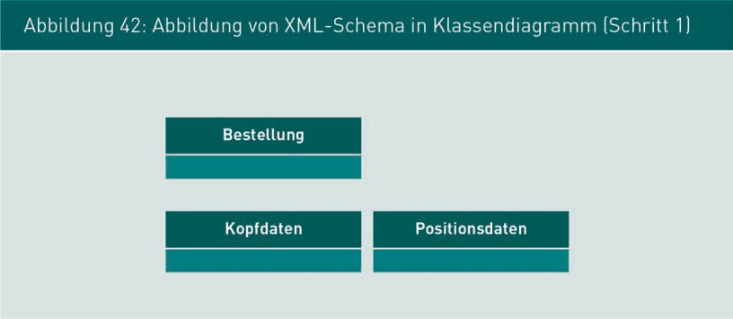Modeing an XML schema in a class diagram (step 1) ]**

|  |  |
| --- | --- |
| Bestellung | Order |
| Kopfdaten | Header information |
| Positionsdaten | Position information |

**Abbildung von XML-Schema in Klassendiagramm (Schritt 2)**

**[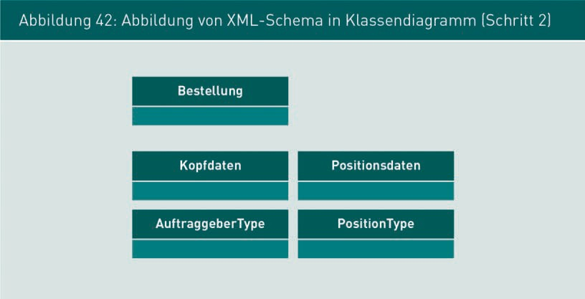Modeling an XML schema in a class diagram (step 2)]**

|  |  |
| --- | --- |
| Bestellung | Order |
| Kopfdaten | Header information |
| Positionsdaten | Position information |
| AuftraggeberType | CustomerType |
| PositionType | PositionType |

**Abbildung von XML-Schema in Klassendiagramm (Schritt 3)**

**[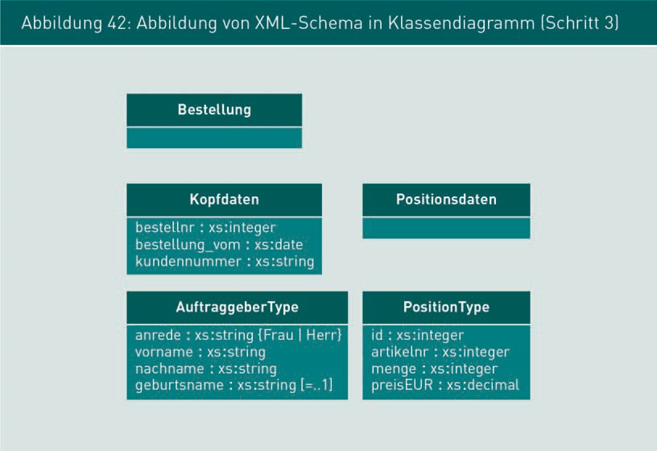Modeling an XML schema in a class diagram (step 3)]**

|  |  |
| --- | --- |
| Bestellung | Order |
| Kopfdaten | Header information |
| Positionsdaten | Position information |
| AuftraggeberType | CustomerType |
| PositionType | PositionType |
| bestellnr | OrderNo |
| xs:integer | xs:integer |
| xs:string | xs:string |
| xs:date | xs:date |
| bestellung_vom | Order_dated |
| kundennummer | CustomerNo |
| anrede | Title |
| Frau | Ms |
| Herr | Mr |
| vorname | FirstName |
| nachname | Surname |
| geburtsname | BirthName |
| id | id |
| artikelnr | ItemNo |
| menge | Quantity |
| preisEUR | PriceEUR |
| xs:decimal | xs:decimal |

**Abbildung von XML-Schema in Klassendiagramm (Schritt 4)**

**[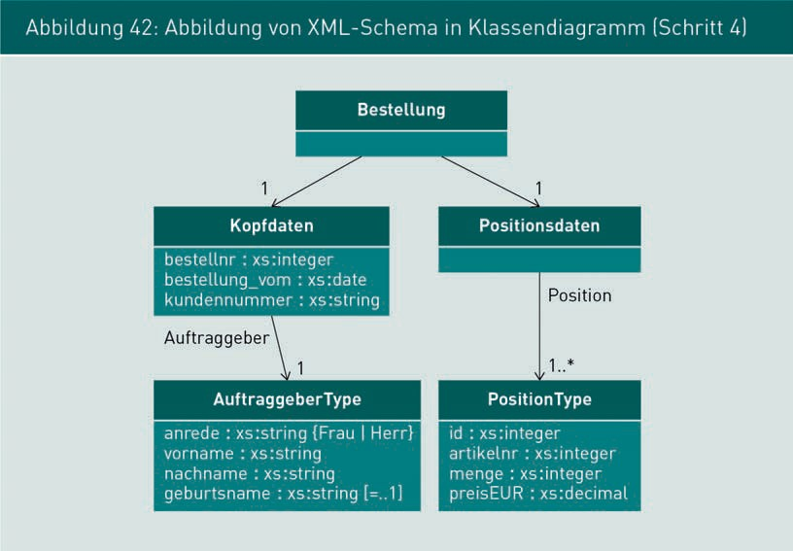Modeling an XML schema in a class diagram (step 4)]**

|  |  |
| --- | --- |
| Bestellung | Order |
| Kopfdaten | Header information |
| Positionsdaten | Position information |
| AuftraggeberType | CustomerType |
| PositionType | PositionType |
| bestellnr | ModelNo |
| xs:integer | xs:integer |
| xs:string | xs:string |
| xs:date | xs:date |
| bestellung_vom | Order_dated |
| kundennummer | CustomerNumber |
| anrede | Title |
| Frau | Ms |
| Herr | Mr |
| vorname | FirstName |
| nachname | Surname |
| geburtsname | BirthName |
| id | ID |
| artikelnr | ItemNo |
| menge | Quantity |
| preisEUR | PriceEUR |
| xs:decimal | xs:decimal |
| Auftraggeber | Customer |
| Position | Position |

**Webservice Beispiel**

**[Example of a Web service]**

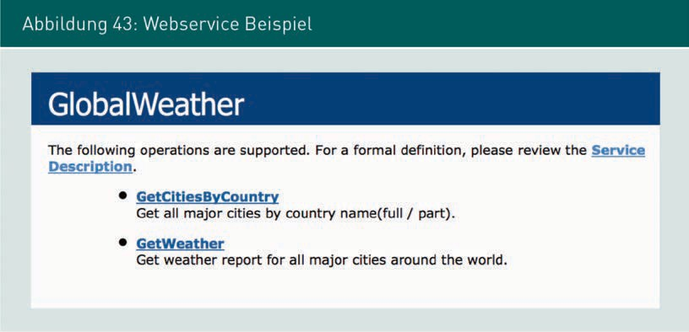

**Grundsätzlicher Ablauf zur Anfrage und Beantwortung von Webservices**

**[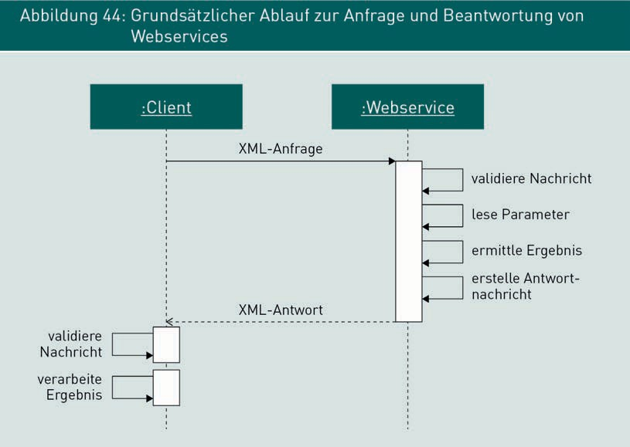Basic procedure for requesting and responding to Web services]**

|  |  |
| --- | --- |
| Client | Client |
| Webservice | Web service |
| XML-Anfrage | XML request |
| XML-Antwort | XML response |
| validierte Nachricht | Validated message |
| verarbeite Ergebnis | Process result |
| validiere Nachricht | Validate message |
| lese Parameter | Read parameters |
| ermittle Ergebnis | Calculate result |
| erstelle Antwortnachricht | Prepare response message |

**Softwarequalitätsmodell nach ISO 9126**

**[Software quality model to ISO 9126]**

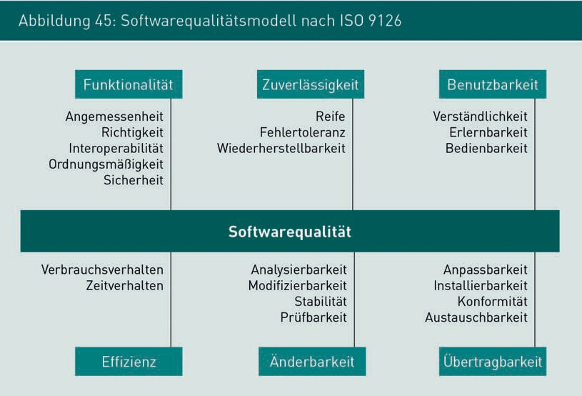

|  |  |
| --- | --- |
| Funktionalität | Functionality |
| Zuverlässigkeit | Reliability |
| Angemessenheit | Appropriateness |
| Richtigkeit | Accuracy |
| Interoperabilität | Interoperabillity |
| Ordnungsmäßigkeit | Regularity |
| Sicherheit | Security |
| Reife | Maturity |
| Fehlertoleranz | Fault tolerance |
| Wiederherstellbarkeit | Recoverability |
| Benutzbarkeit | Usability |
| Verständlichkeit | Understandability |
| Erlernbarkeit | Learnability |
| Bedienbarkeit | Operability |
| Effizienz | Efficiency |
| Verbrauchsverhalten | Resource utilization |
| Zeitverhalten | Time behavior |
| Änderbarkeit | Changeability |
| Analysierbarkeit | Analyzability |
| Modifizierbarkeit | Modifiability |
| Stabilität | Stability |
| Prüfbarkeit | Testability |
| Übertragbarkeit | Portability |
| Anpassbarkeit | Adaptability |
| Installierbarkeit | Installability |
| Konformität | Conformity |
| Austauschbarkeit | Replaceability |

**Beispielhafte Verfeinerung der Qualitätsmerkmale**

**[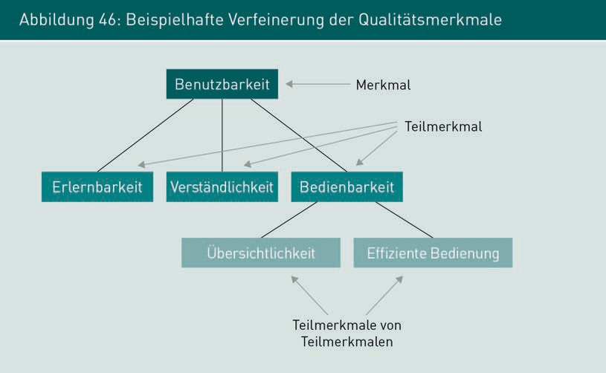Example of the refinement of quality characteristics]**

|  |  |
| --- | --- |
| Benutzbarkeit | Usability |
| Erlernbarkeit | Learnability |
| Verständlichkeit | Understandability |
| Bedienbarkeit | Operability |
| Übersichtlichkeit | Clarity |
| Effiziente Bedienung | Efficient operation |
| Merkmal | Feature |
| Teilmerkmal | Sub-feature |
| Teilmerkmale von Teilmerkmalen | Sub-features of sub-features |